Инициативные жители - помощники в профилактической работе!

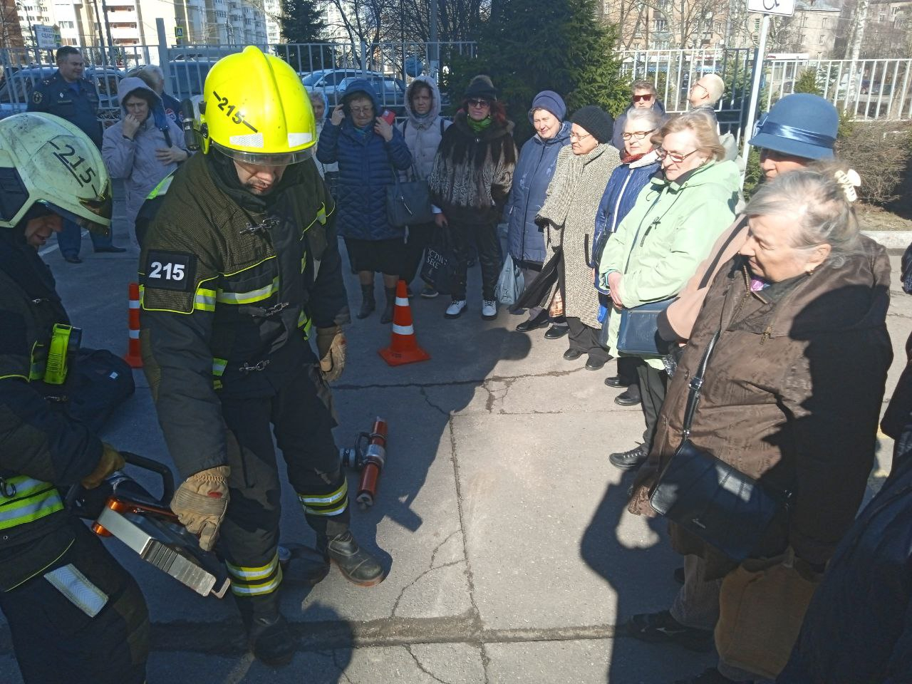

В этом году Управление по ЮЗАО Департамента ГОЧСиПБ продолжит проводить в районах округа традиционные встречи с общественными советниками управ районов, активами районных общественных организаций, молодежными советами, председателями советов домов, на которых можно обучиться проведению пожарно-профилактической работы в многоквартирных жилых домах.
Как обычно, встречи пройдут во всех 12 районах Юго-Западного округа Москвы, а новшеством в этом году будет обучение оказанию первой помощи пострадавшим.
На встречах специалисты Департамента ГОЧСиПБ, Пожарно-спасательного центра города Москвы будут подробно рассказывать о требованиях пожарной безопасности и обучать навыкам соблюдения безопасности в доме, подъезде и квартире, чтобы каждый житель, кто побывал на этом занятии, смог передать полученные знания своим соседям, родственникам, друзьям.
«Пожар – злейший враг, который никого не щадит, если относиться к нему легкомысленно! Поэтому нужно ответственно подходить к вопросам безопасности и соблюдать меры предосторожности, а в некоторых случаях настойчиво добиваться соблюдения требований пожарной безопасности и другими людьми. Сил Департамента ГОЧСиПБ и МЧС России однозначно хватит, чтобы потушить пожар, но ведь лучше не допустить возгорание и предотвратить ущербы! Эта и другие темы будут обсуждаться на новых встречах с жителями округа в 2024 году. Ключевой в этом году запланирована тема «Оказание первой помощи». Ждем всех инициативных, неравнодушных жителей на наши встречи», - отмечает Венера Юмаева, заместитель начальника Управления по ЮЗАО Департамента ГОЧСиПБ.

